**The Choking Breadth**

+ Margin Data empalmando con el Soft Data

+ Inflación controlada (o algo mas?)

+ Debilidad Subyacente 🡪 Bad News is Good News: Para quien?

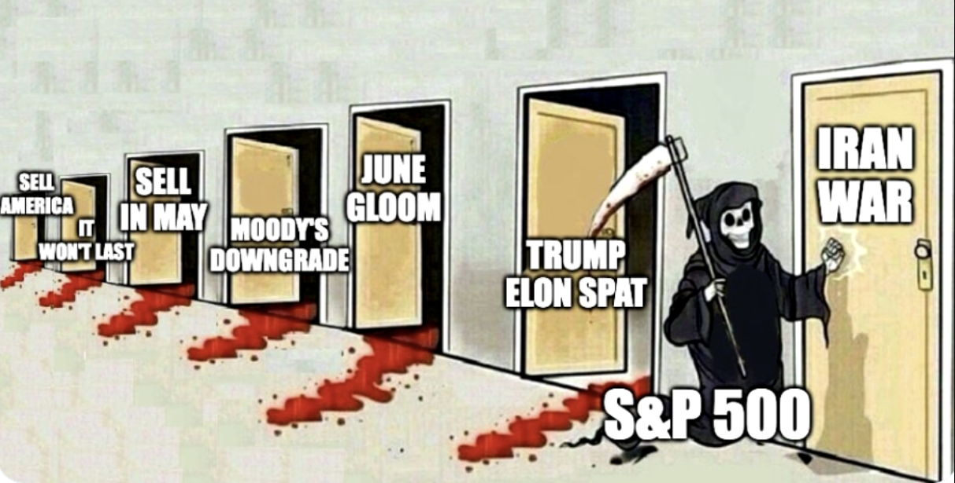

Ya no hay apocalipsis.. hay FOMO

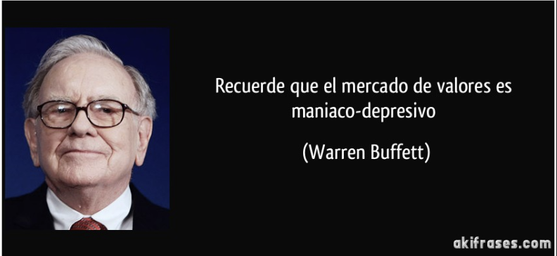

Si bien , la debilidad no se puede ocultar de ninguna forma

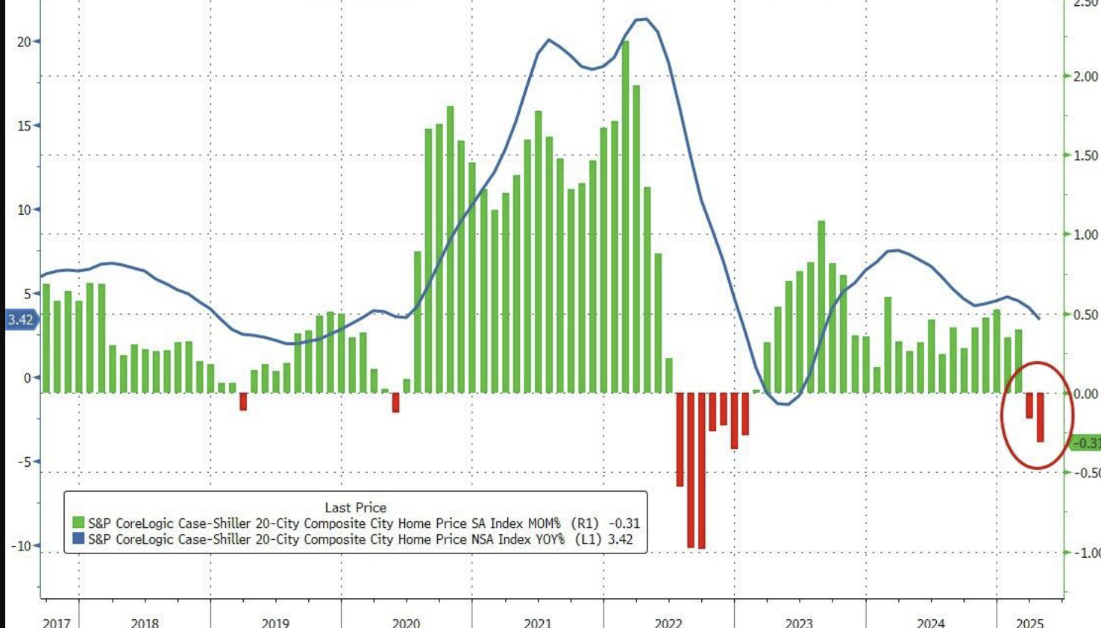

Hasta ahora, el que tenia trabajo no tenia problemas, el que ya lo había perdido era el que tenia el problema, pero ya es un problema conjunto: *Fuerte uptick del Initial Jobless Claim*

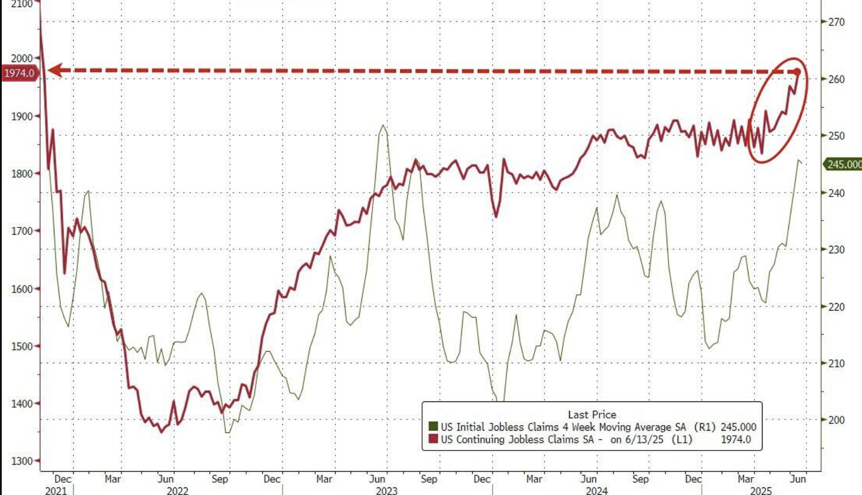

Las exportaciones se descreman

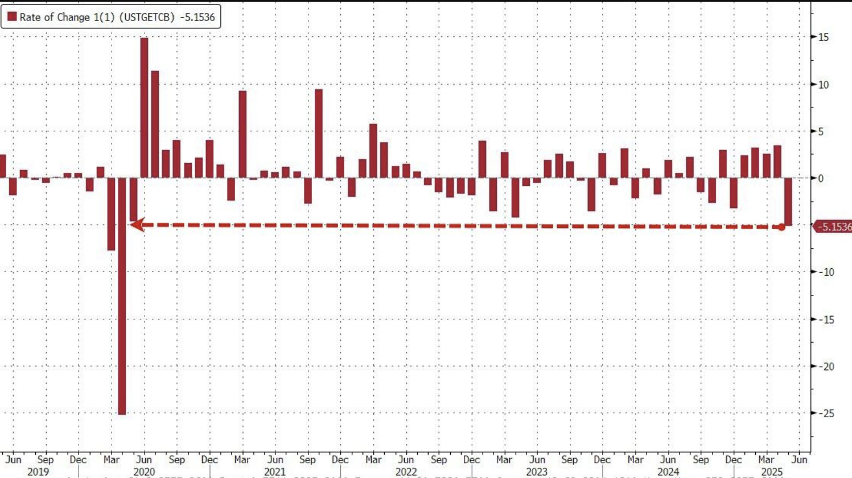

Y las importaciones siguen igual (ya veremos porque) AGRAVANDO el deficit comercial

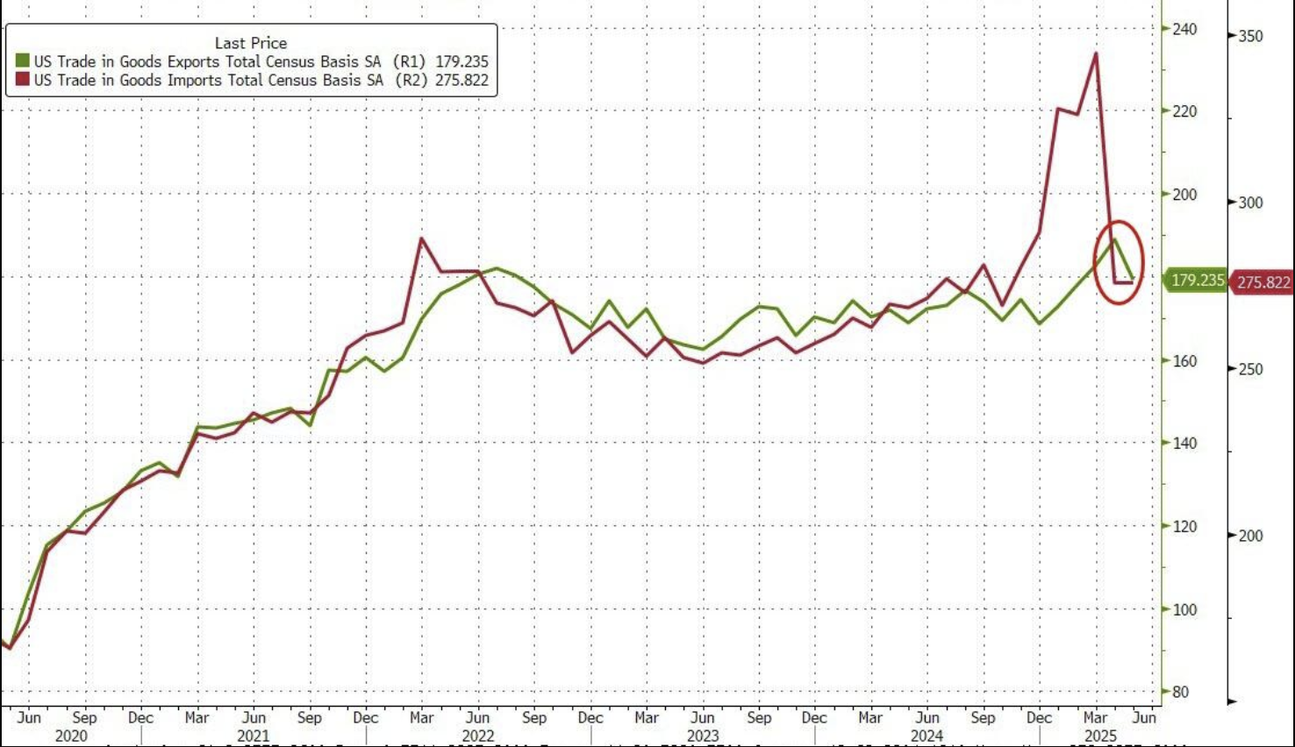

***We are going to need a weaker dollar***

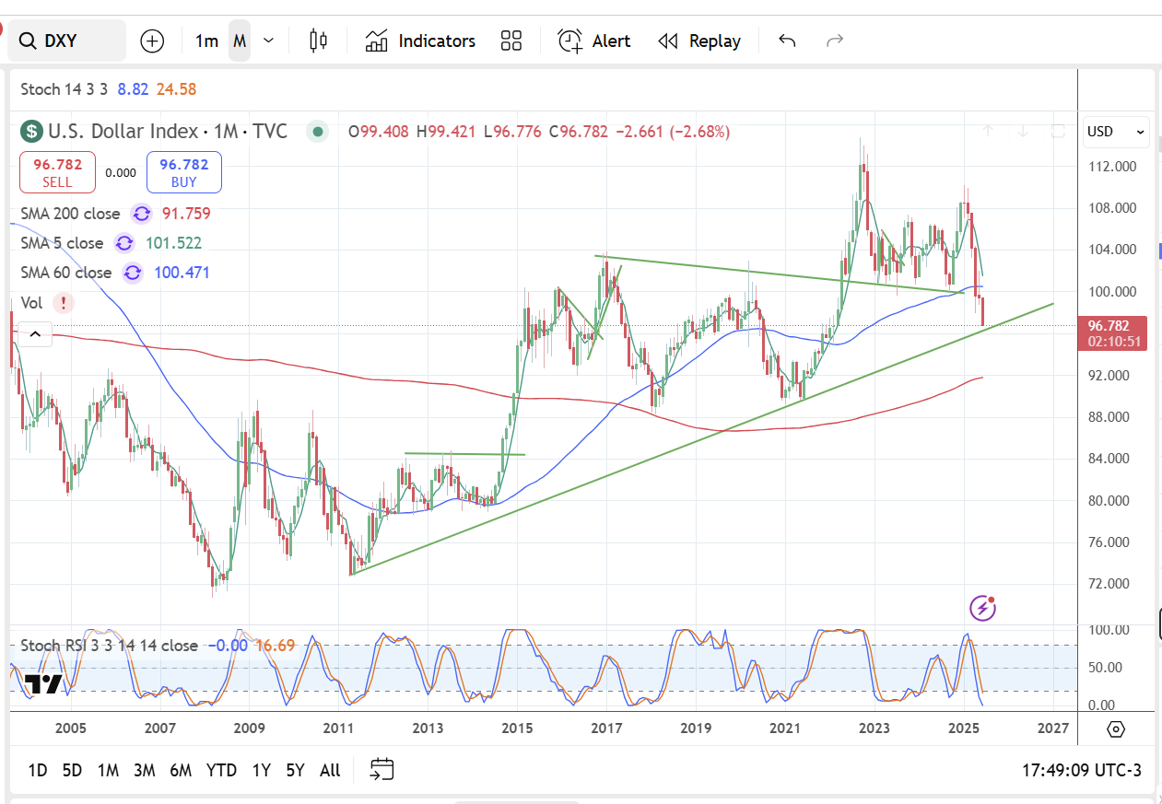

Extinguidos los riesgos de un short dollar squeeze

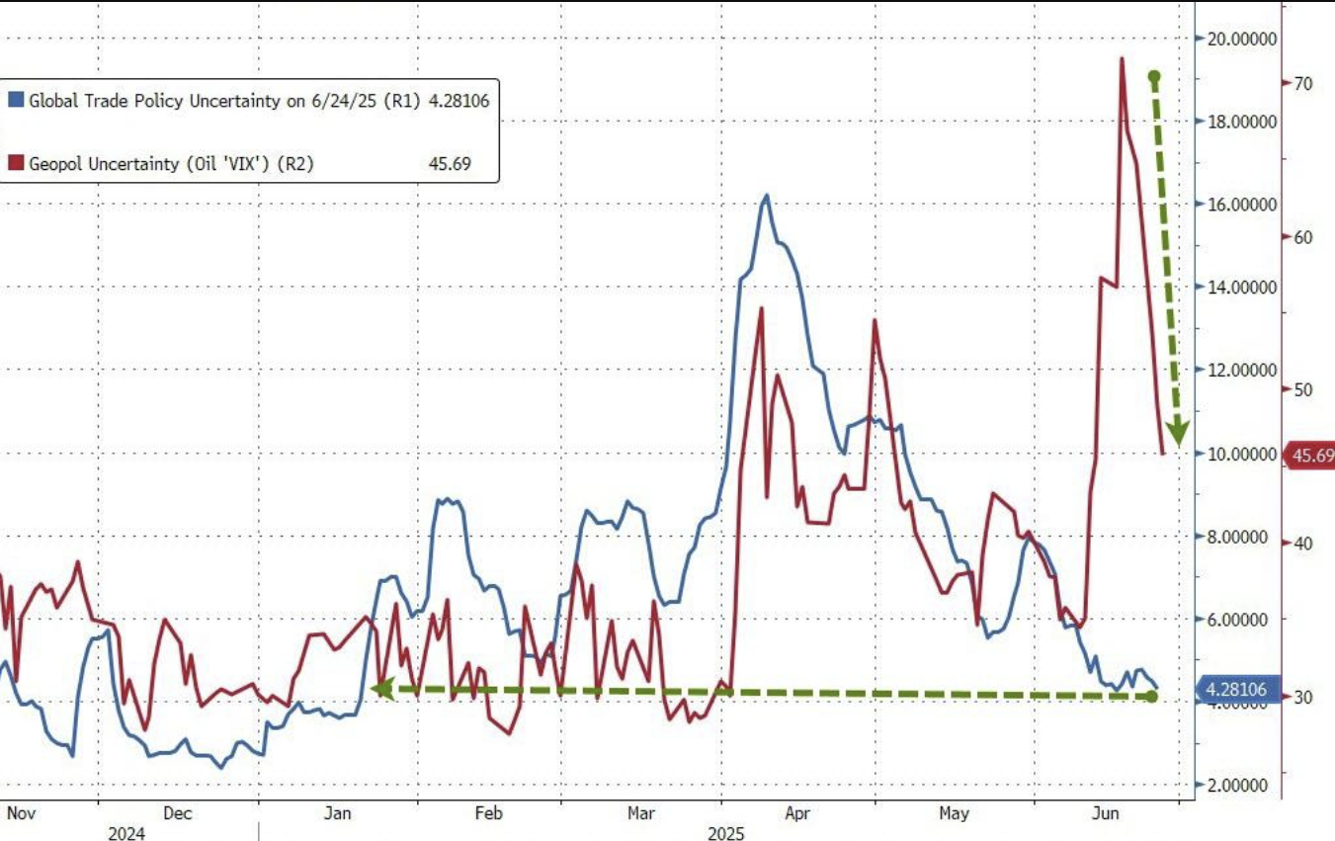

Y con la inflación controlada

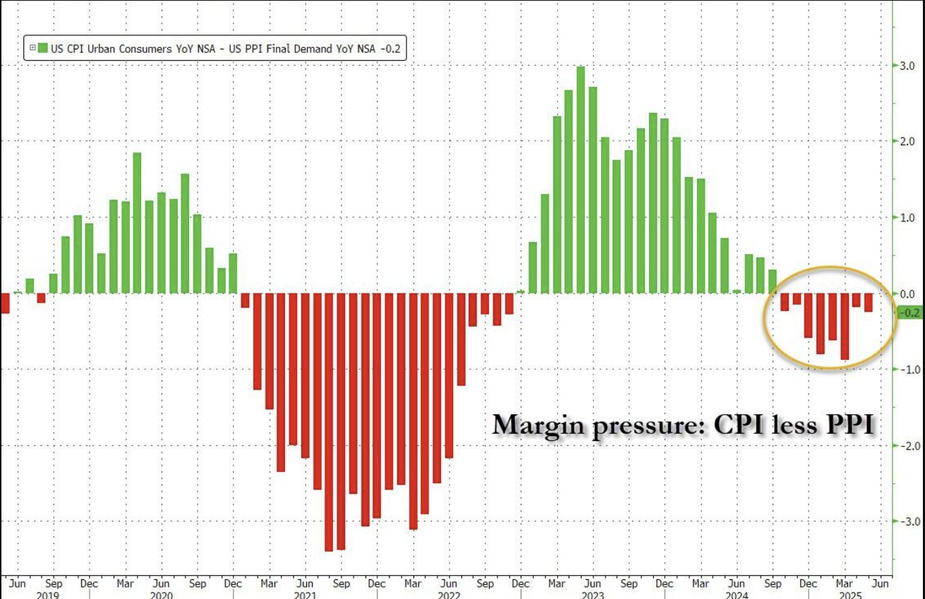

El que empieza a capitular, es el resto del mundo

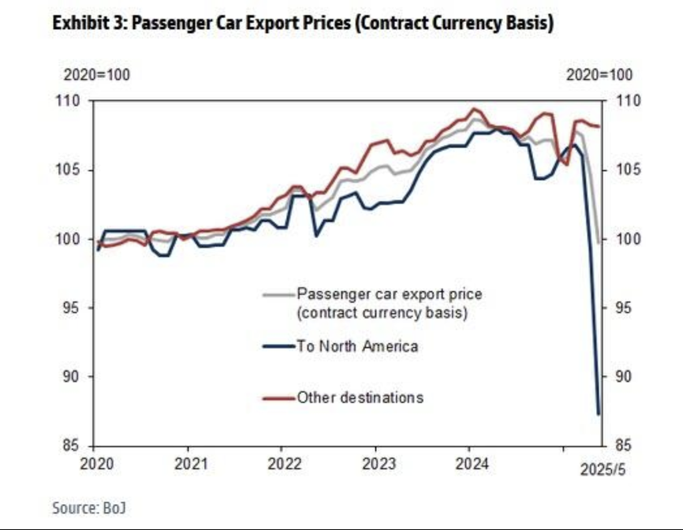

Trump wins!

Y todos tomando nota de las malas noticias, el gap closing lo hace en una sola dirección

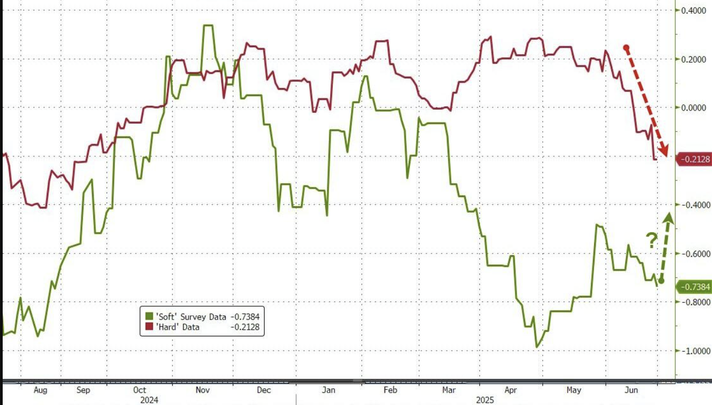

Y los componentes del LEI, tampoco muestran una gran vitalidad. Hasta el Soft Data (new orders), componente clasico del LEI muestra debilidad

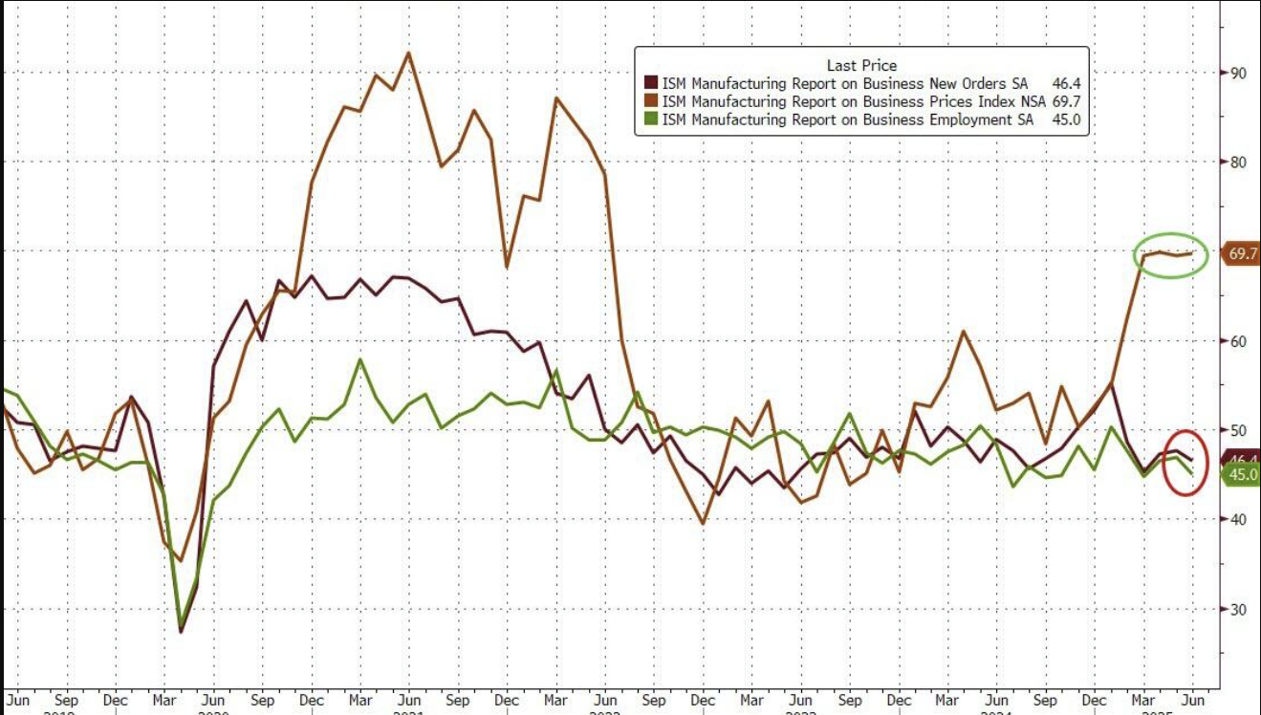

Time for a rate cut! (con todos vendidos)

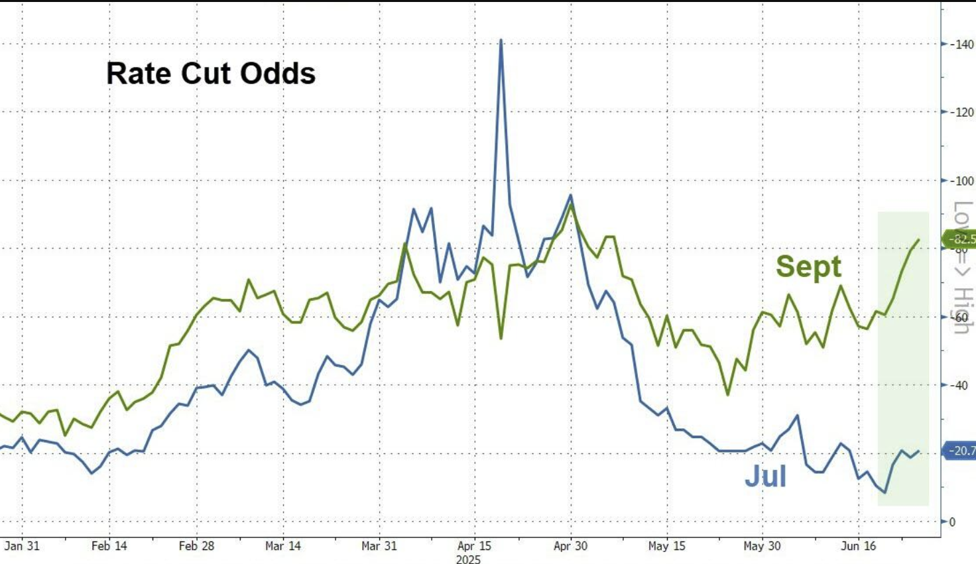

Nothing can stop this train

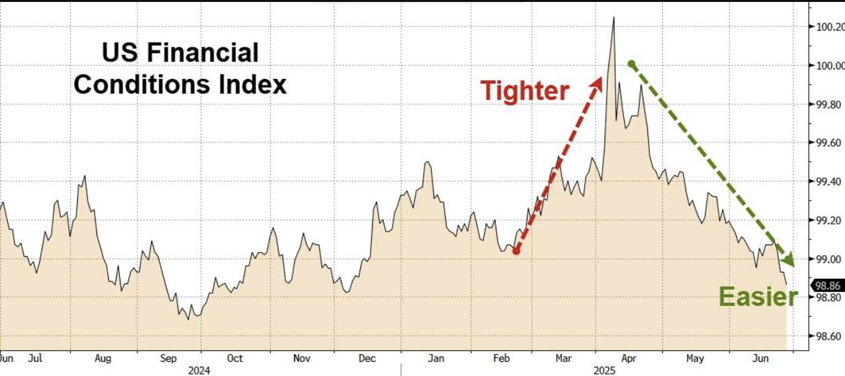

No solo por los ***rate cuts odds***, porque, estaban todos afuera. Los mercaods son un juego de pensamientos de segundo orden (*el primero en inventar los automóviles, se fundió…)*

+ Todos afuera

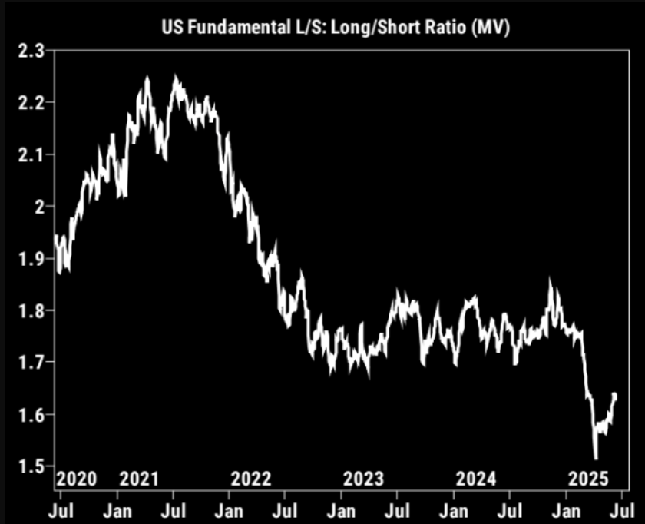

+ Incuso con AI!

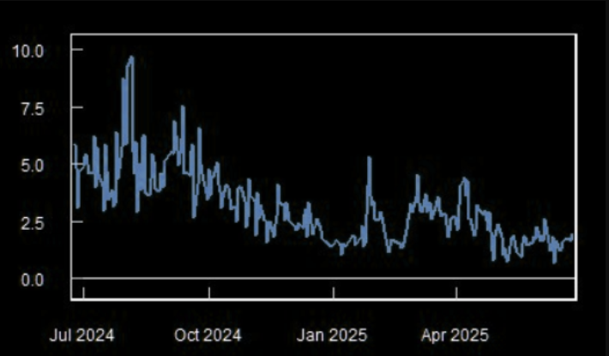

+ Estaban todos pesimistas: Una bara baja es algo facil de superar

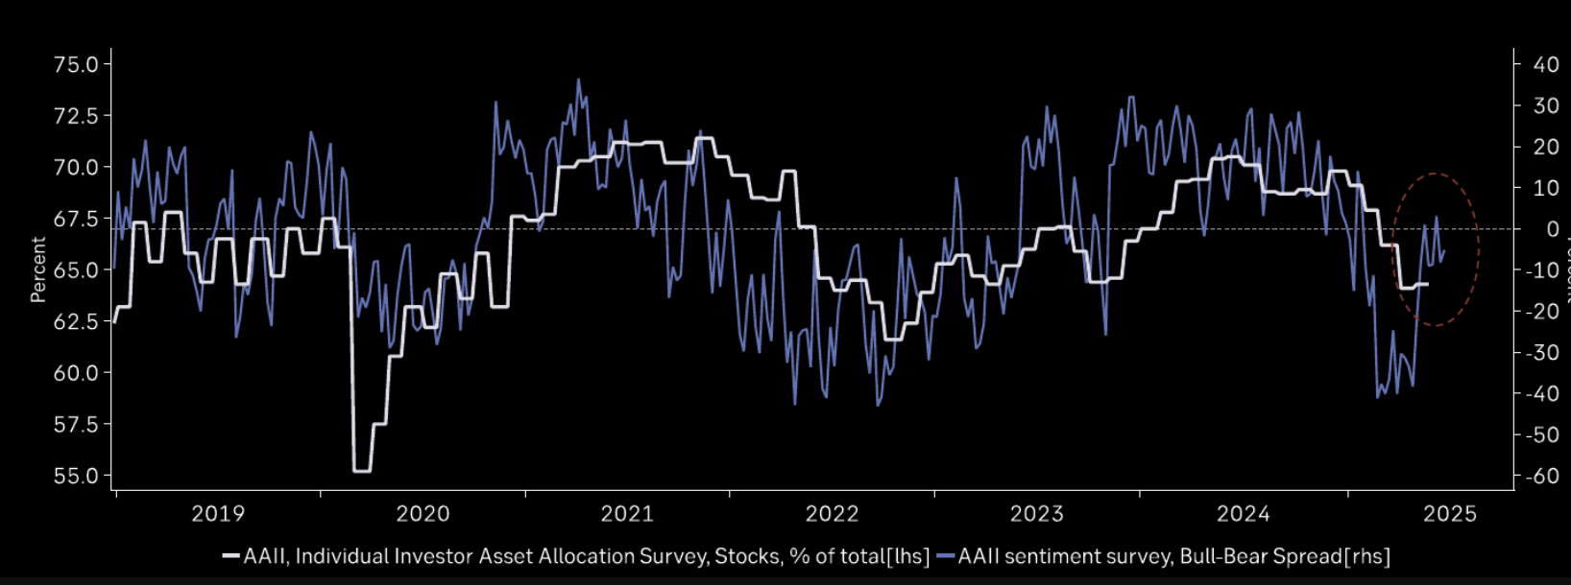

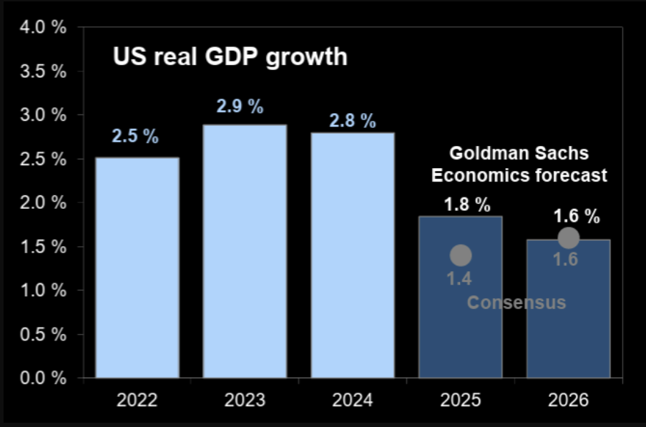

Pero con tantas malas notiicas, todos se apiñan con FOMO por lo seguro: Un ***breadh*** tan acotado **NO ES SANO**

***Spot up , vol up***. Alguien tiene que explicarle a su jefe que esta vendido (Retail ya estaba muy contento con su victoria de abril)

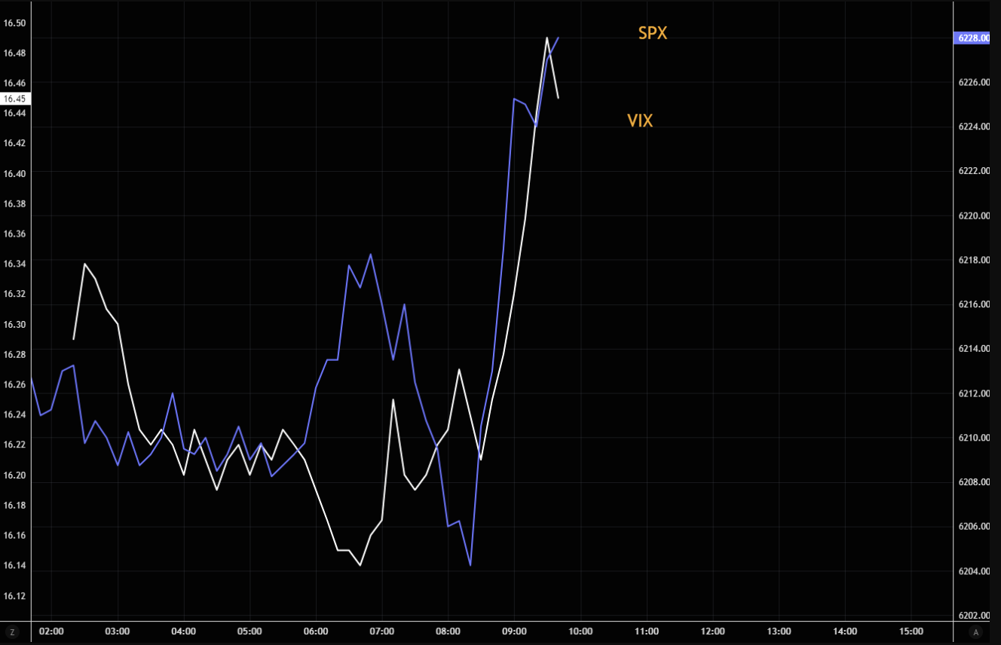

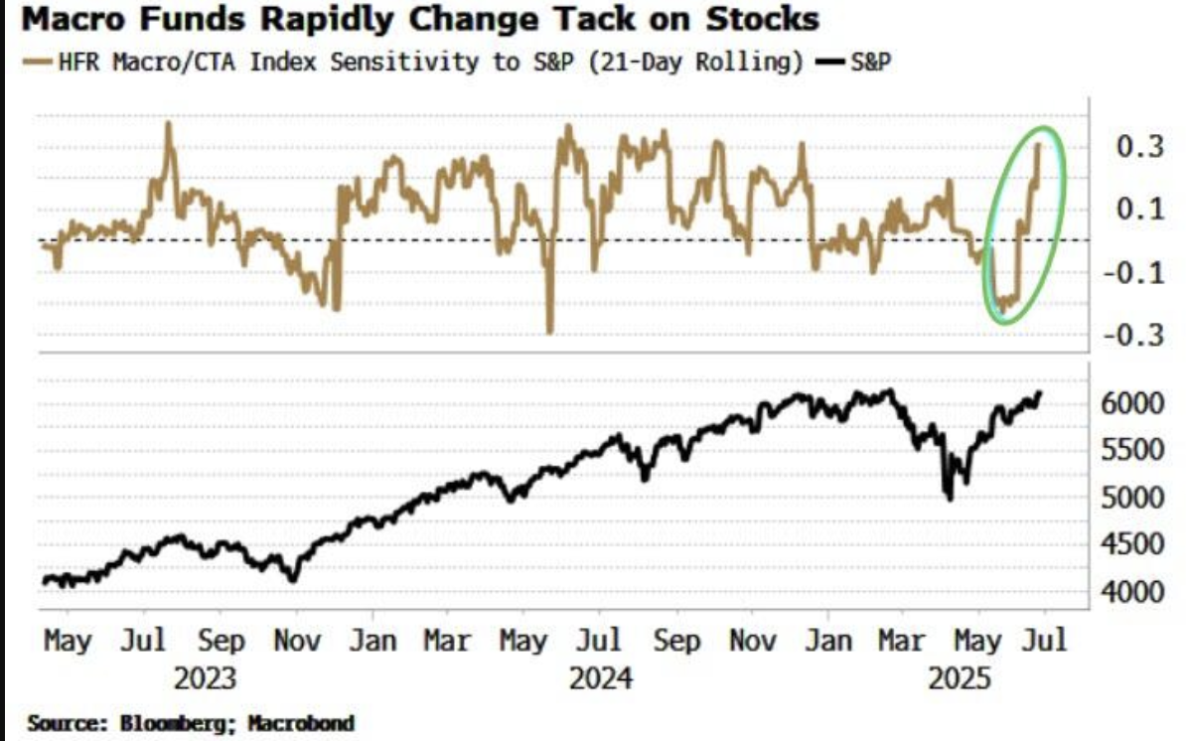

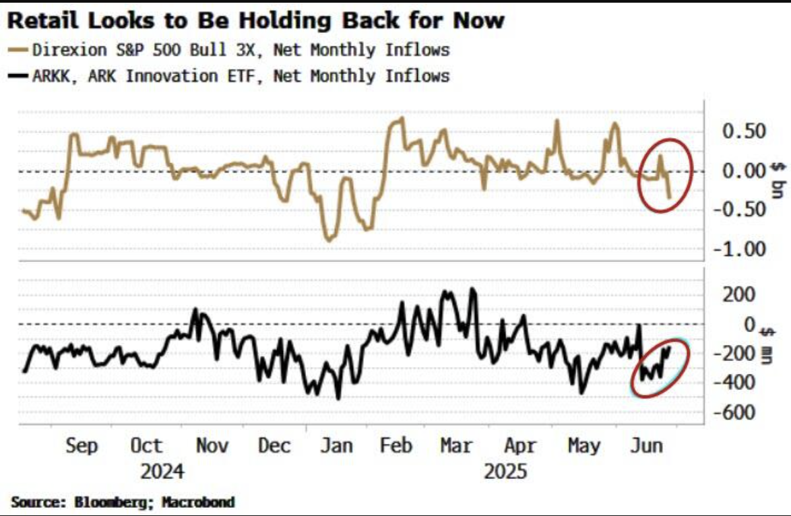

Mucho miedo (de quedarse afuera)

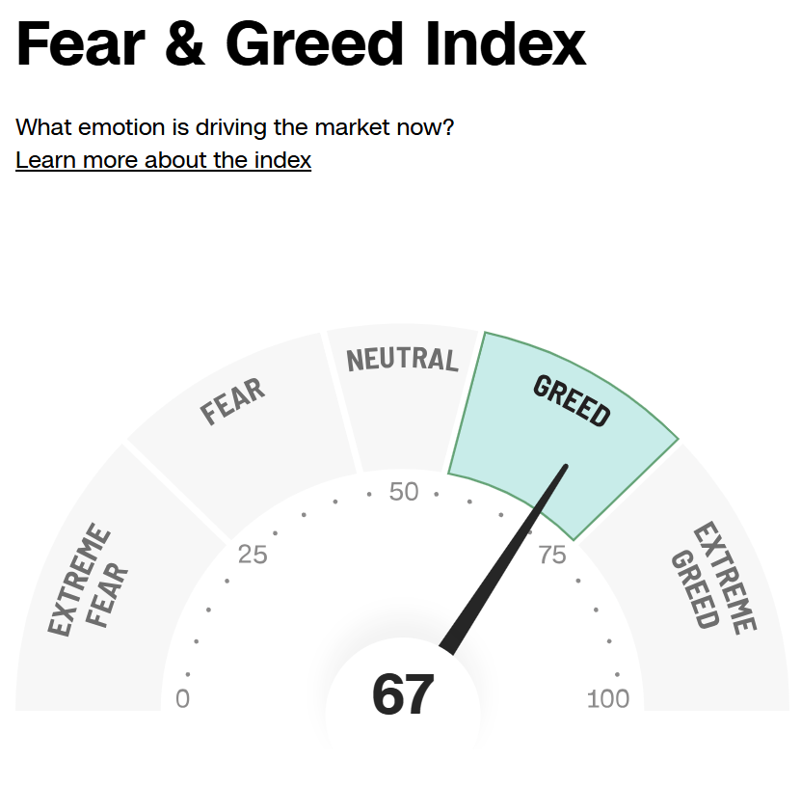

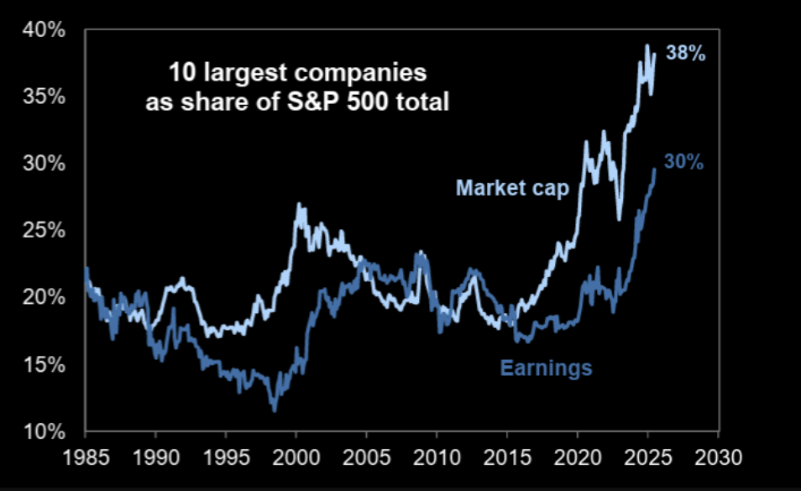}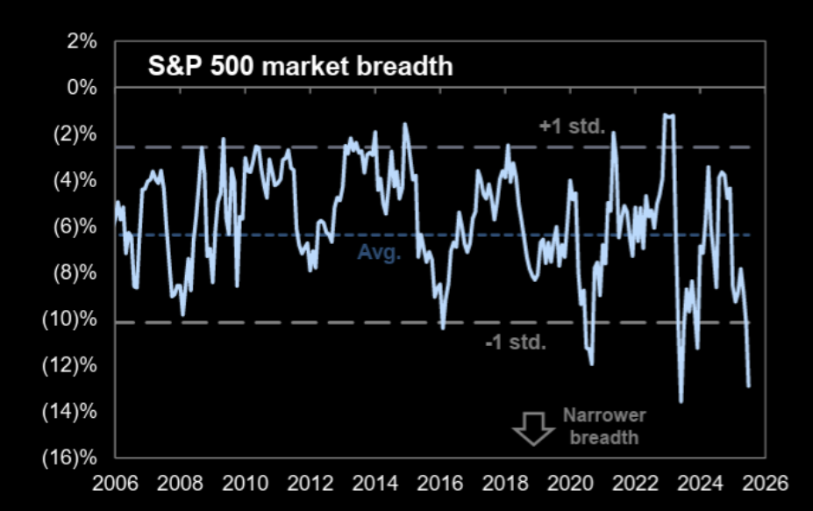

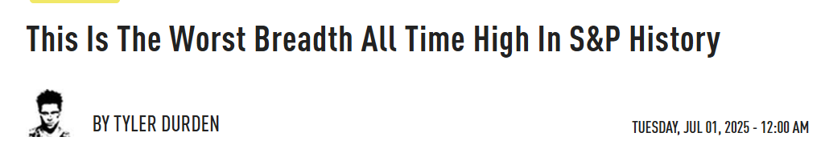

Despues de todo, el mercado esta haciendo un frontrunning de la princesa del mercado: AI

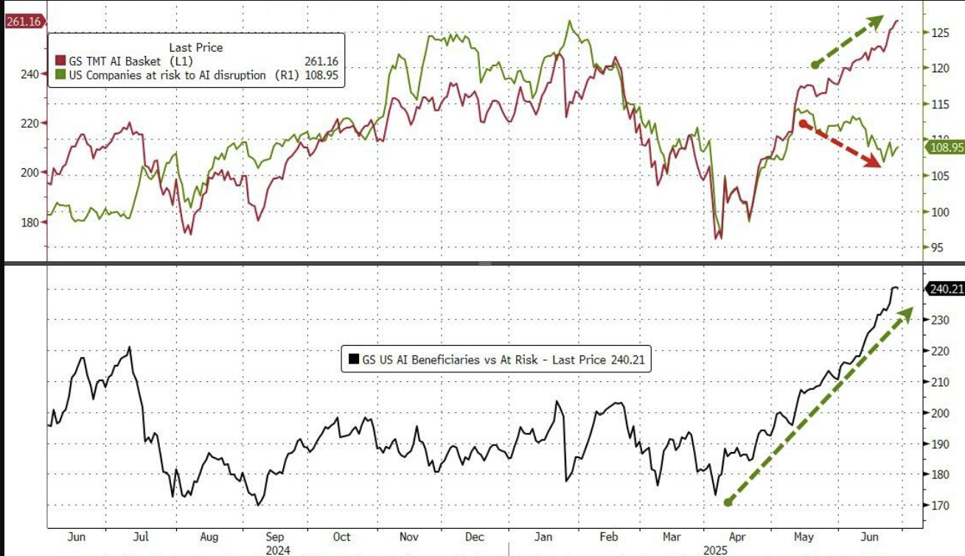

Estacionalidad 🡪 Vientos de frente

* - Buybacks out
* - CTAs sellers
* - Pension funds rebalance
* - Vence la tariff truce (aunque TACO)
* + July seasonality

Es seguro entrar ahora?

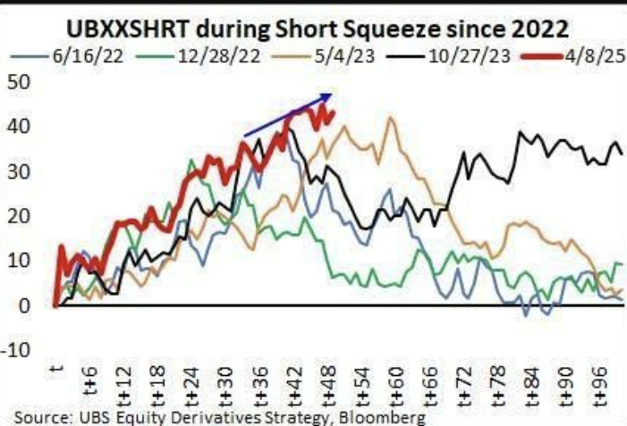

Las acciones siguen las EPS , las EPS siguen a los indicadores adelantados: Entramos en la temporada de earning reports, con la bara baja, positioning medio, datos presentes flojos y indicadores adelantados apagados

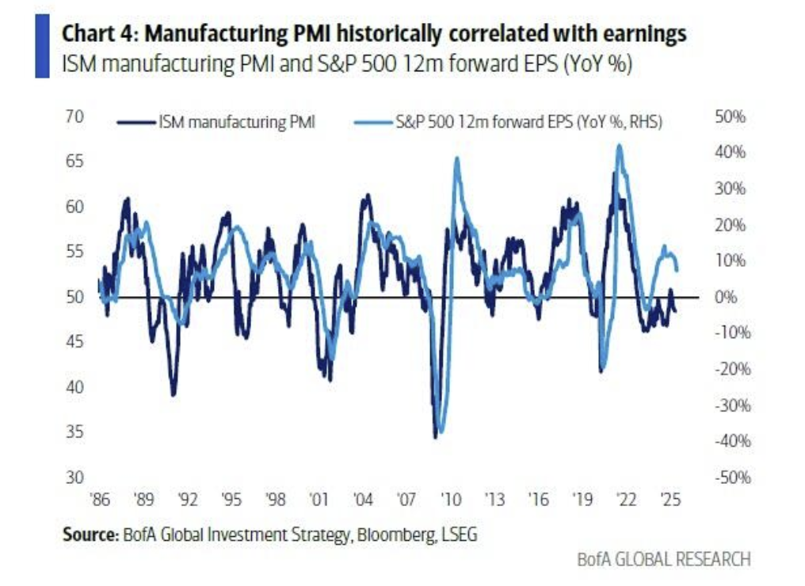

Conclusión: Es todo ***financial conditions easing 🡪 Bad News is Good News + Miedo***

Es esperable que en un H2 con un ATI (Activist Treasury Issuance) que recarge ordenadamente el TGA, mas un recorte de tasas, mas un fuerte recorte de impuestos (el lado mas pro mercado de Donald) los LEI se vuelvan a prender. Es normal ver un mercado front-runnear eso:

***Jun 12 / Nov 12***

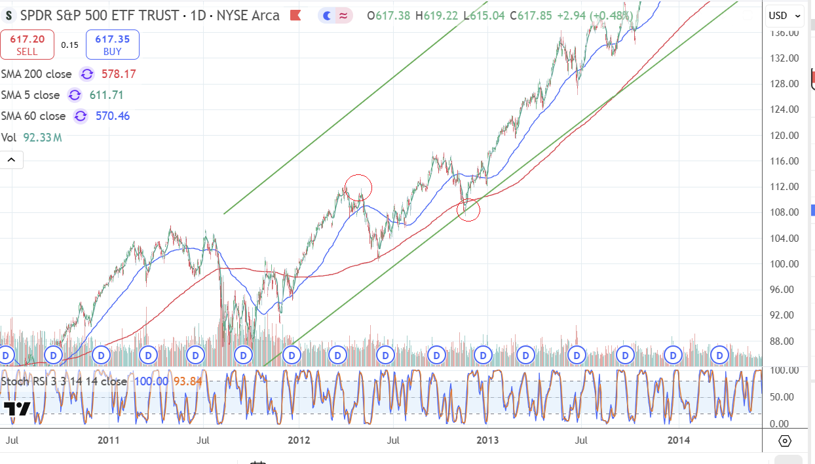

***May 2010/ Oct 2010***

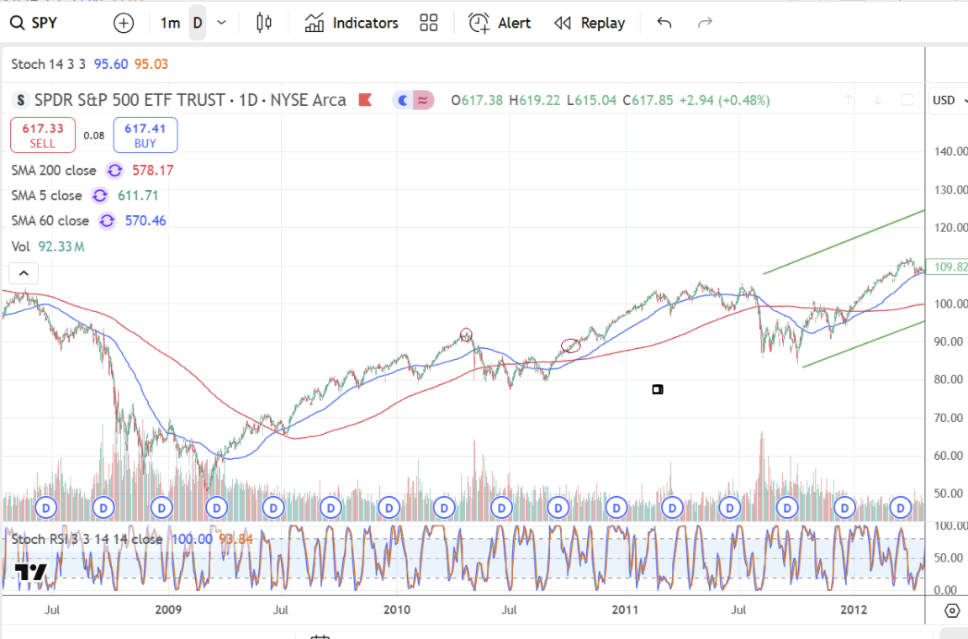

***Apr 2006/ Nov 2006***

~~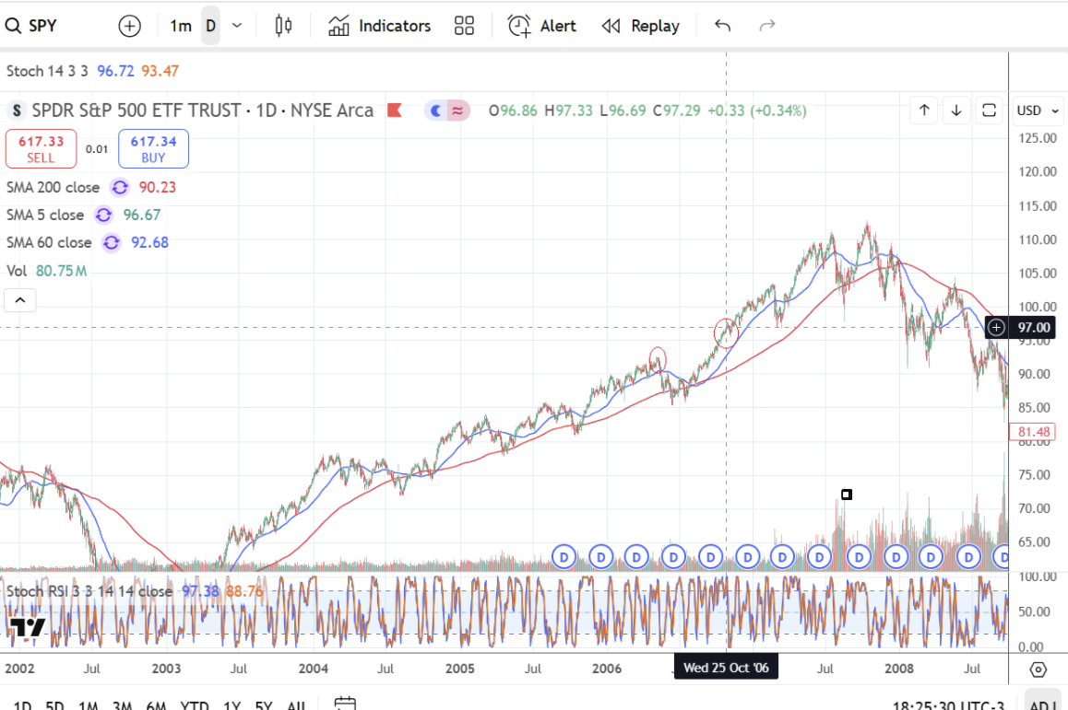~~

Conclusión: Bad data goldilocks (not terrible, not great) + FOMO + Van a dar vuelta el LEI 🡪 Se acerca la entrada

En balance

+ mercado ya no se asusta con los berrinches de Trump 🡪 TACO

+ Buenas earnings revisions/ El consumo seguirá fuerte

+ Positioning suave

+ Bara baja para earnings

+ Rate Cut Expectations Up

+ Hard Data con Soft Data cerrado 🡪 pero con FOMO

~~- Weaker Dollar (waiting some squeeze?)~~

***- LEI OECD down, LEI conf. board down 🡪 July surprise for FOMO?***

***~~- Meeting FOMC nada Dovish (less cuts prices in para el 2025)~~***

***- Buybacks out***

***- Muy mal breadth 🡪 El mercado TOMA NOTA que el hard data es malo***

***- CTA sellers***

La pregunta será🡪 Se recuperará el breadth? Es tiempo de comprar algo de ***humilliation***?

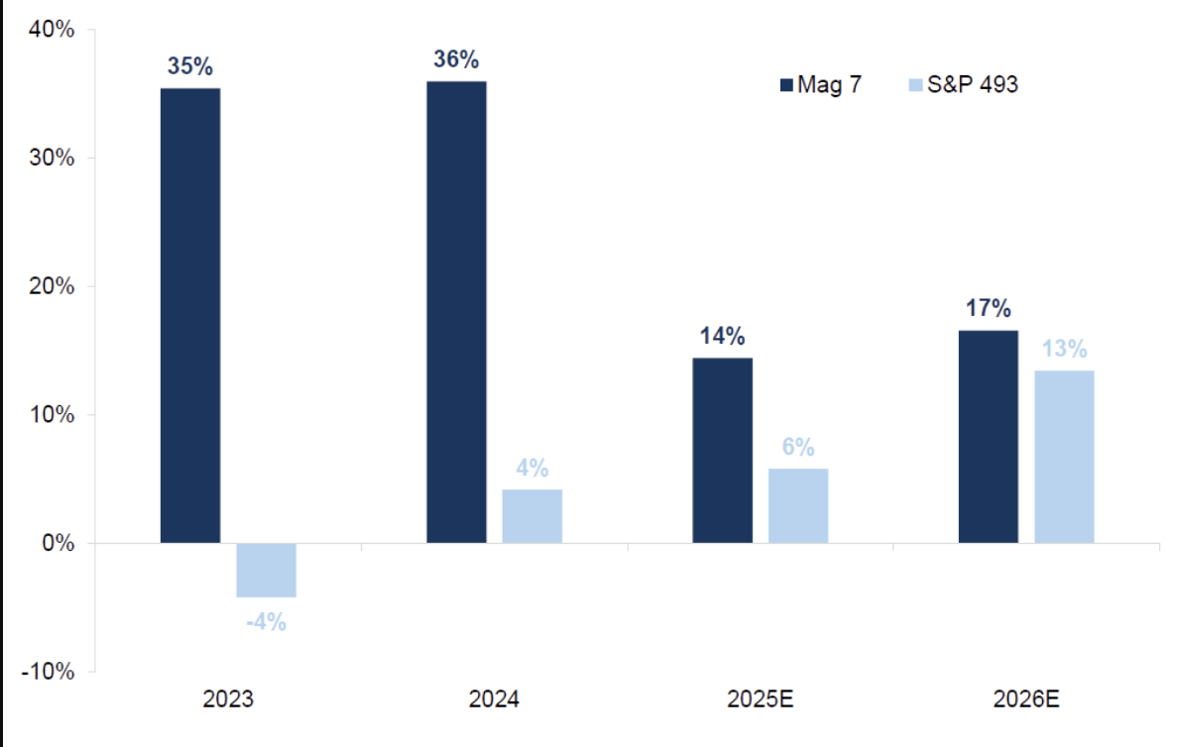

**Europe**

Weaker Dollar/ All Mighty Euro

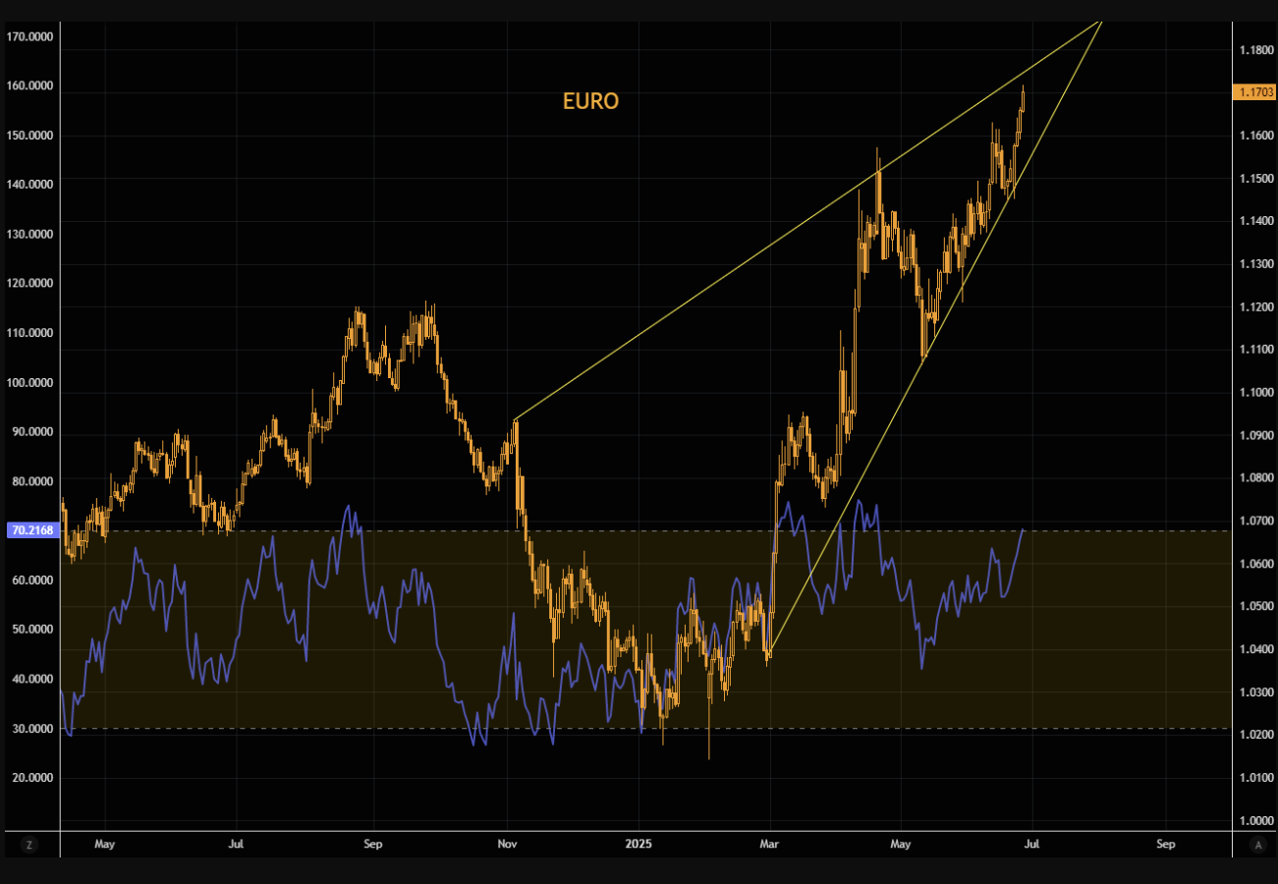

Todos son sorpresas positivas en Europa

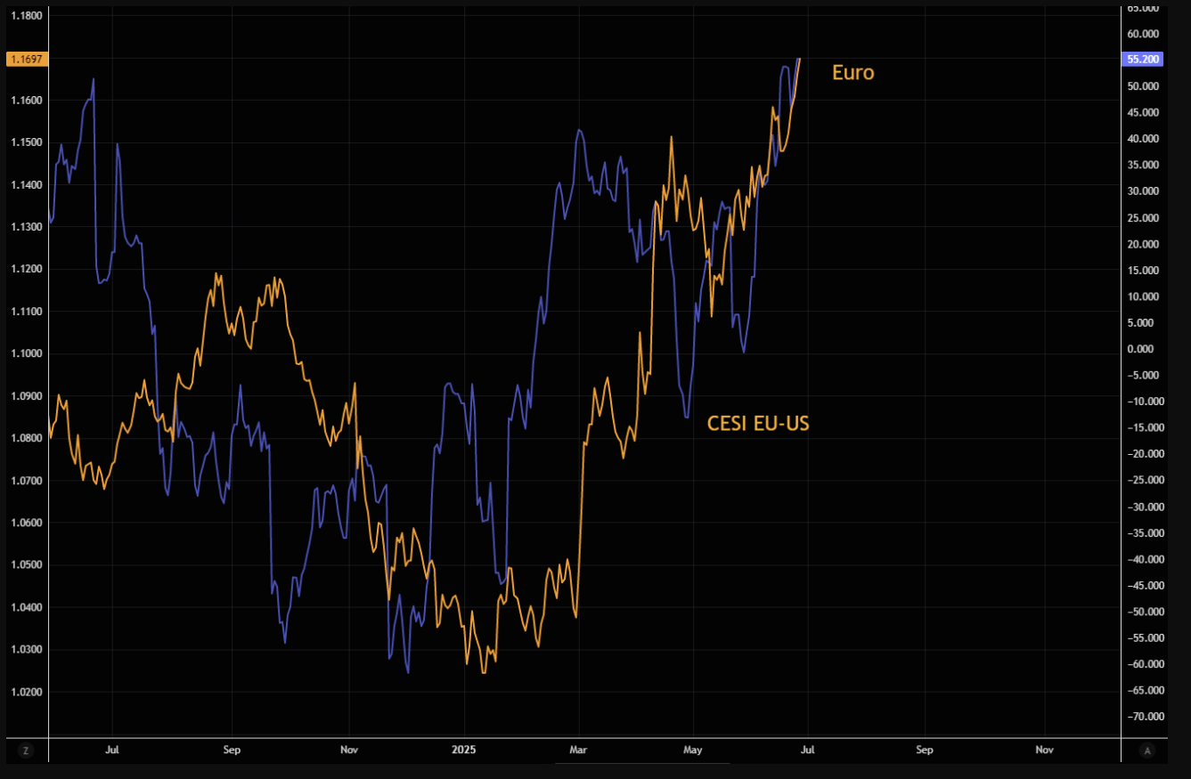

Para que andan comprando tantos Euros? 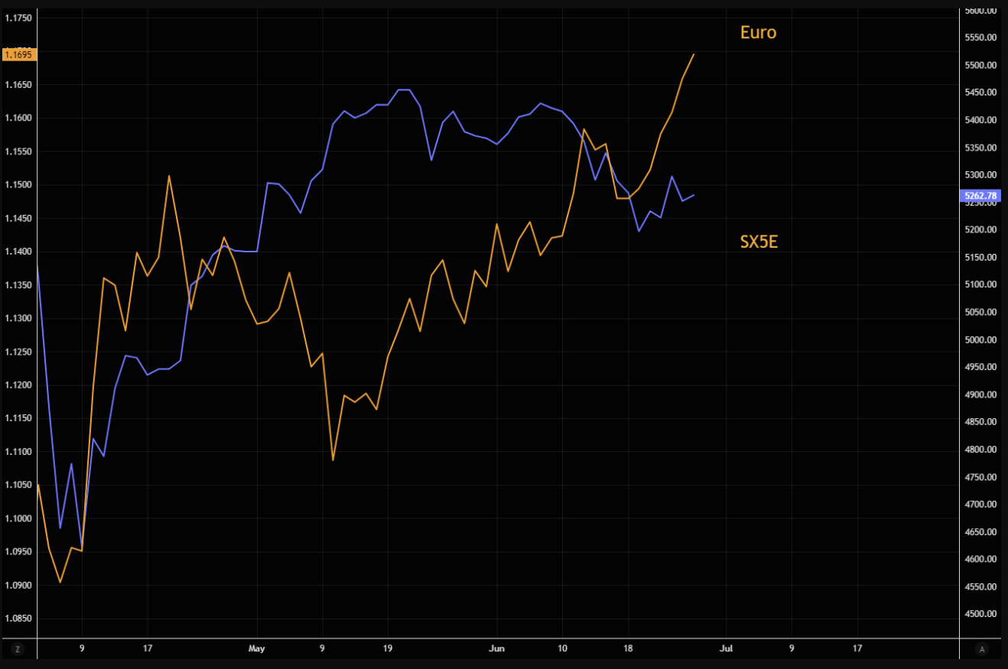

European defense: Make NATO Great Again, first buying Euros

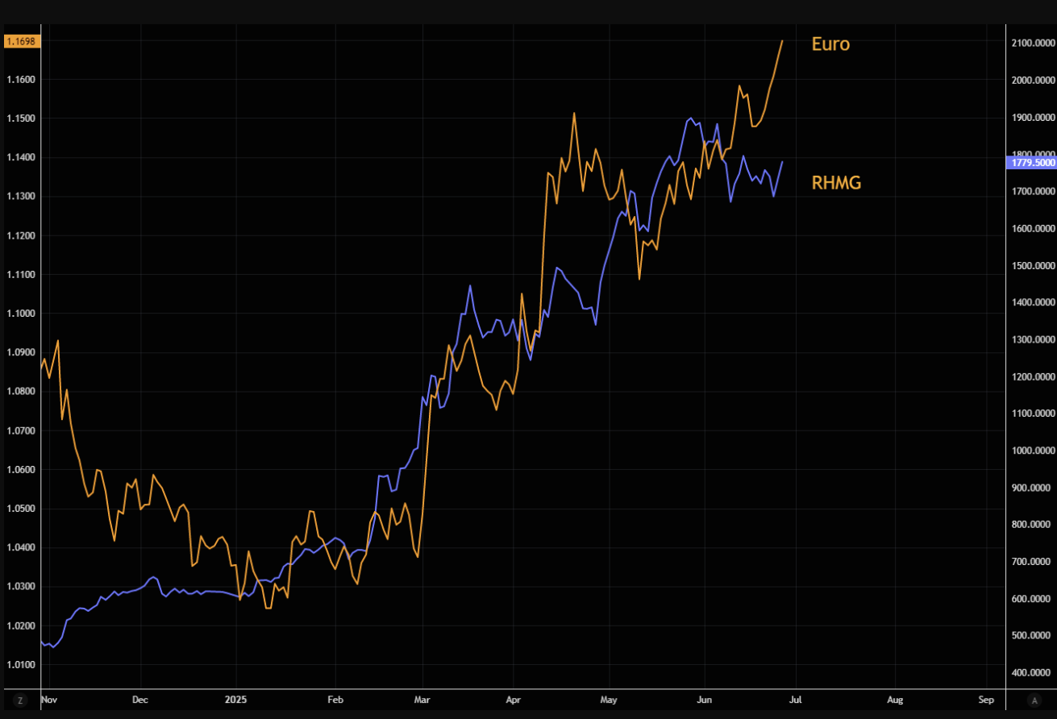

El positioning, se descomprimió todo , el precio, cerca de nuevos máximos: beautiful

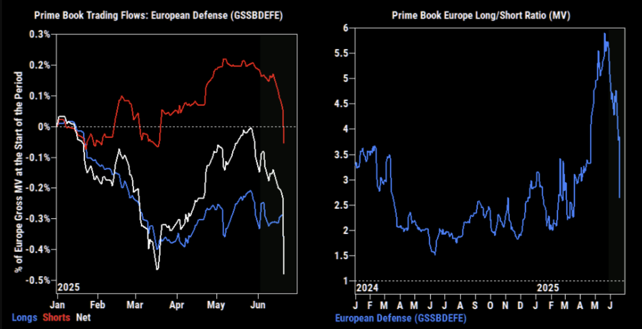

That´s a very buyable dip 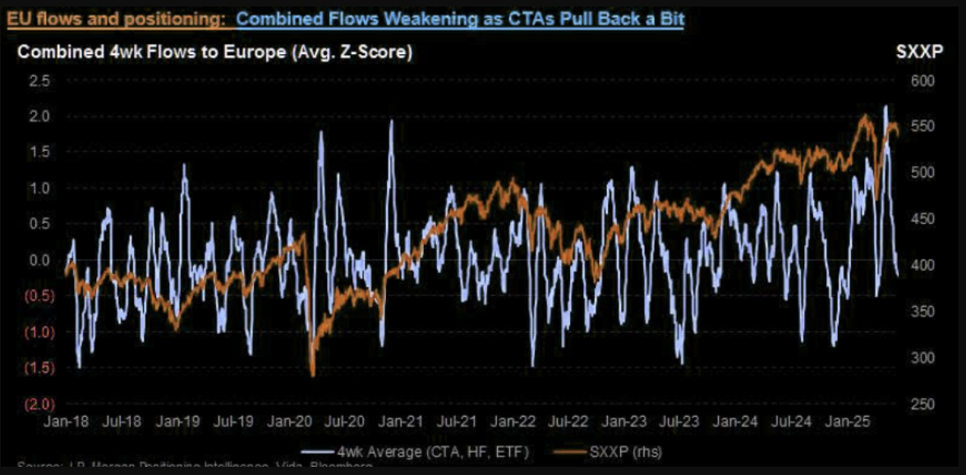

Y todo sigue muy barato por aca

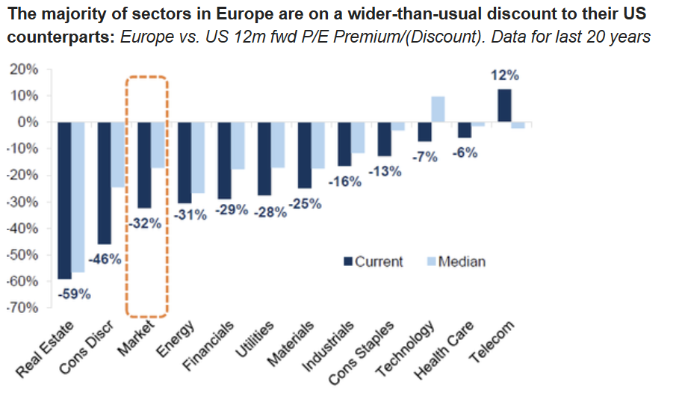

Cheap Cheap

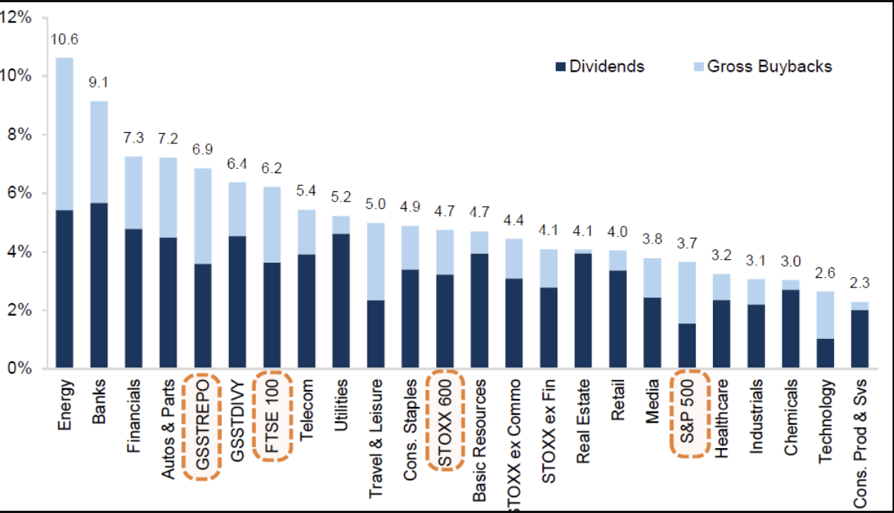

Luce como que el mini dollar short squeeze de junio, ***was a short squeeze for ants***

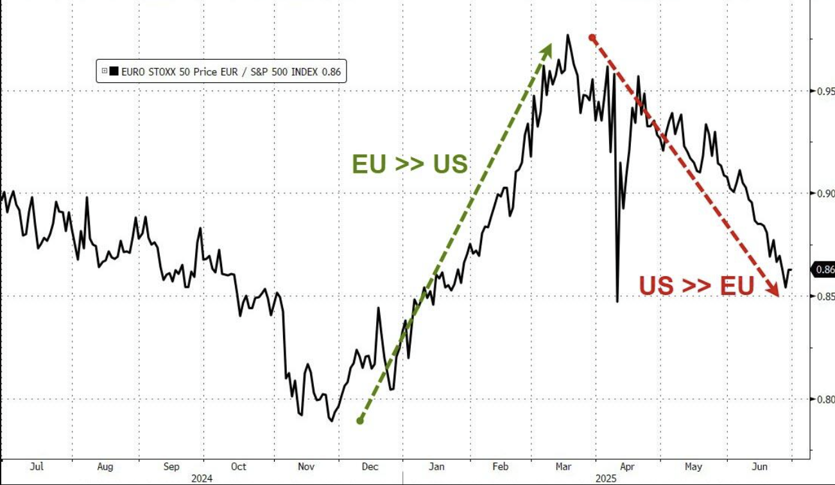



**Cryptos**

Fifty fifty 🡪 Define el NFCI

